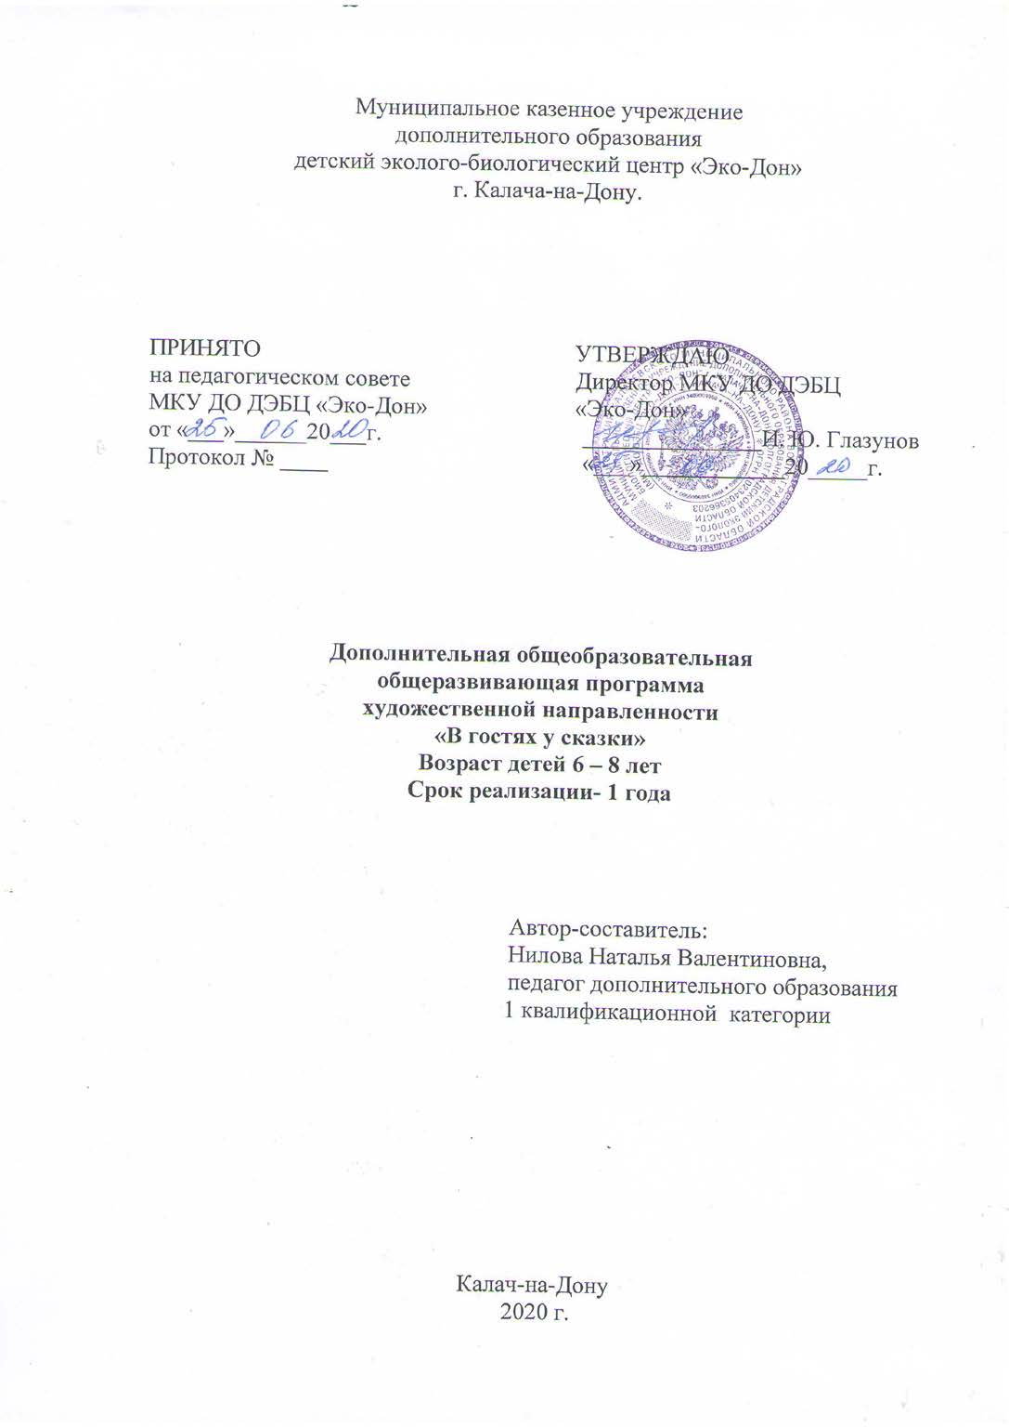
Раздел №1. Комплекс основных характеристик общеобразовательной общеразвивающей программы.
Пояснительная записка.

Направленность дополнительной общеобразовательной общеразвивающей программы «В гостях у сказки» - художественная. Программа ориентирована на знакомство детей дошкольного и начального школьного возраста с миром сказки, театральным искусством и природоохранной деятельностью. Реализация данной программы направлена на создание условий для художественно-эстетического воспитания, личностного развития детей путем приобщения их к театрально-исполнительской деятельности и формирования экологической культуры.
Актуальность программы обусловлена потребностью общества в развитии нравственных, эстетических качеств личности. Именно средствами театральной деятельности возможно формирование социально активной творческой личности, способной понимать общечеловеческие ценности. Театральная студия является тем местом где, ребёнок может проявить себя. Инсценировки, содержащие экологическую информацию, способствует развитию и воспитанию в детях эмоциональной отзывчивости и гуманных чувств, творческого воображения.
Педагогическая целесообразность данной программы обусловлена возрастными особенностями детей дошкольного и младшего школьного возраста: разносторонними интересами, любознательностью, увлеченностью, инициативностью. Именно в этот период закладываются основы культуры, так как дети обладают высокой эмоциональной отзывчивостью и наиболее расположены к восприятию мира искусства. Дошкольный и младший школьный возраст имеет особое значение в процессе развития творческих способностей, поэтому в программе систематизированы средства и методы театрально-игровой деятельности. При подготовке и проведении занятий используется различного рода игровые ситуации, дидактические игры, игровые упражнения, задания, способные сделать учебную деятельность более актуальной и значимой для ребенка. Дети очень эмоциональны, активны, но внимание ещё слабо управляется волей. Поэтому в процессе обучения так важно через посильные виды деятельности, через игру учить отзывчивости, сопереживанию, воспитывать волю и желание успеха.
Отличительная особенность программы заключается в том, что в процессе театральной деятельности ребенок знакомится с «волшебным миром сказки». Жанр сказки – это идеальный инструментарий для формирования творческой и духовной личности ребенка. При знакомстве со сказкой ребенок не только получает первые представления о связи человека с природой, но и получает первые уроки нравственного отношения к предметам и явлениям. Путешествие в мир сказки развивает воображение, фантазию детей, побуждает их самих к сочинительству. Используя театрализованную деятельность при знакомстве со сказкой, дети с интересом
и непринужденно знакомятся с культурным наследием русского народа. Тем самым, прививается любовь к фольклору, укрепляются народные традиции.
Адресат программы. Данная программа рассчитана на детей 6 – 8 лет. Этот возраст характеризуется интенсивным развитием и качественным преобразованием познавательных процессов. В этот возрастной период поведение детей неоднозначно. Для одних характерно излишняя подвижность, невнимательность, другие, наоборот, замкнуты и зажаты. Но всех их объединяет интерес к игровой деятельности.
Из всех видов художественного творчества именно театрализованная деятельность ближе всего к ребенку. Основной язык театрального искусства – действие, основные видовые признаки – диалог и игра. Театрализованные игры помогают маленьким актерам в постижении мира и развивают стремление к творчеству. Приобретение детьми знаний происходит через собственный опыт и самостоятельное творчество.
Наполняемость групп: от 12 до 15 человек. Такое количество позволяет органично сочетать особенности театрального искусства – массовость, зрелищность, синтетичность с реализацией на практике принципа индивидуально - личностного подхода к обучающимся.
Уровень программы, объем и сроки реализации дополнительной общеобразовательной программы. Программа «В гостях у сказки» рассчитана на 1 год обучения и имеет один модуль «Знакомство с театром» -108 часа. Уровень программы «В гостях у сказки» ознакомительный.
Форма обучения: очная
Режим занятий Занятия проводятся 3 раза в неделю. Учебное время одного занятия составляет 1 академический час - 45 минут.
Особенности организации образовательного процесса. Предусматриваются: групповые беседы о природе и особенностях театра, театральные викторины, игры на развитие воображения, фантазии и памяти, театрализованные игры, развивающие упражнения, сказкотерапия с элементами импровизации, драматизация.

Цель программы — формирование у детей интереса к миру театра, и развитие творческих способностей детей средствами театрализованной деятельности.

Задачи:

Образовательные:
- дать основные представления об особенностях жанра сказки: возникновение сказки, виды сказок, значение жанра сказки в жизни нации и человека;
- формировать у детей представления о мире вокруг, о взаимосвязи человека и природы;
- приобщать детей к театральной культуре (знакомить с театральными жанрами, видами театров).
- познакомить с основными понятиями театральной деятельности: сценическое движение, речь, этюды, импровизации, пьеса, спектакль.
- формировать умение раскрыть тот или иной образ различными театральными приемами: жестами, мимикой, пластикой тела.

Личностные:
- развивать творческое мышление и творческие способности, эстетический вкус, внимание, воображение, фантазию, память;
- сформировать способность анализировать свою деятельность:
- развивать творческую активность детей, их самореализацию, раскованность, коммуникабельность, проявления личных индивидуальных качеств.

Метапредметные:
- сформировать умения ставить цель, понимать и принимать учебную задачу при создании творческих заданий, этюдов, пьес;
- развивать коммуникативные навыки общения и сотрудничества с другими людьми свободно естественно, без зажимов;
- формировать потребность в систематическом коллективном творчестве.

СОДЕРЖАНИЕ ПРОГРАММЫ.

Модуль 1 Знакомство с театром. Учебный план.

№ п/п | Название радела, темы | Количество часов |  |  | Формы аттестации контроля
№ п/п | Название радела, темы | всего | теория | практика | Формы аттестации контроля
1 | Вводное занятие: «Давайте познакомимся». Вводный контроль | 1 | 0,5 | 0,5 | Наблюдение Вводная диагностика Опрос
I | В мире Природы. | 30 | 9 | 21
2 | Как прекрасен этот мир! | 2 | 1 | 1 | Опрос
3-4 | Человек и природа. Ощущения и восприятие мира. | 2 | 1 | 1 | Наблюдение
5-6 7-8 | Эти разные игры. Внимание и память. | 4 | 1 | 3 | Упражнения
9-10 11-12 | Сказка рядом. Воображение и фантазия. | 4 | 1 | 3 | Упражнения
13-14 15-16 | Освобождение мышц | 4 | 1 | 3 | Наблюдение
17-18 19-20 | От улыбки каждому светлей. Эмоции. | 4 | 1 | 3 | Практические задания
21-22 23-24 | Оживление природы. Жест и пластика. | 4 | 1 | 3 | Наблюдение
25-26 27-28 29-30 | Мир волшебных превращений. | 6 | 2 | 4 | Наблюдение
31 | Итоговое занятие по разделу. | 1 | - | 1 | Тест
I I | В мире Сказки | 35 | 9 | 26
32 | Добро пожаловать в гости к сказке. | 1 | 0,5 | 0,5 | Опрос.
33 | Поляна сказок. | 1 | 0,5 | 0,5 | Творческие задания.
34-35 36-37 | Сказки о животных | 4 | 1 | 3 | Опрос. Творческие задания.
38- 39 40-41 | Тайны волшебной сказки | 4 | 1 | 3 | Опрос. Творческие задания.
42-43 44-45 | Бытовые сказки | 4 | 1 | 3 | Опрос. Творческие задания.
46-47 48-49 50-51 | Сказка авторская | 6 | 1 | 5 | Опрос. Творческие задания.
52-53 54-55 56-57 | Экологическая сказка | 6 | 1 | 5 | Опрос. Творческие задания.

58-59 60-61 62-63 64-65 | Играем в сказку | 8 | 2 | 6 | Творческие задания.
66 | Итоговое занятие по разделу. | 1 |  | 1 | Тест. Творческие задания.
I II | В мире Театра | 42 | 13 | 29
67-68 | Театральная азбука | 2 | 1 | 1 | Опрос.
69-70 71 | Театральная игра | 3 | 1 | 2 | Наблюдение
72-73 74-75 | Сценическая речь | 4 | 2 | 2 | Опрос. Творческие задания.
76-77 78-79 | Сценическое движение | 4 | 2 | 2 | Наблюдение
80-81 82 | Импровизация | 3 | 1 | 3 | Творческие задания.
83-84 85-86 87-88 | Театральные этюды | 6 | 1 | 4 | Творческие задания.
89-90 91-92 | Работа над пьесой | 4 | 2 | 2 | Опрос. Наблюдение
93-94 95-96 97 | Работа над ролью | 5 | 2 | 3 | Опрос. Творческие задания.
98-99 100-101 102-103 104 | Репетиции | 7 |  | 7 | Наблюдение
105 | Спектакль | 1 |  | 1 | Наблюдение
106 | Итоговое занятие | 1 |  | 1
107-108 | Мир, в котором я живу. | 2 | 1 | 1 | Наблюдение
 | Всего | 108 | 31,5 | 76,5

Содержание программы.

Вводное занятие: «Давайте познакомимся». Вводный контроль. Теория. Знакомство с программой. Инструктажи по технике безопасности. Практика. Игры на знакомства. Выявление способностей детей. Входной контроль.
Форма контроля. Опрос. Игровые ситуации.

Раздел 1. В мире Природы.

1.1.Как прекрасен этот мир!
Теория. Путешествие в мир природы. Многообразие и красота окружающего мира.
Практика. Экскурсия «Как прекрасен этот мир!». Обсуждение экскурсии. Игра-путешествие «Мир вокруг нас».
Форма контроля. Опрос.

1.2. Человек и природа. Ощущения и восприятие мира.
Теория. Человек и природа – единое целое. Роль человека в природе. Великий учитель – Природа.
Практика. Индейская легенда «Семь тайн жизни». Экологическая азбука. Правила поведения в природе.
Форма контроля. Наблюдение.

1.3. Эти разные игры: Внимание и память.
Теория. Что такое внимание и память. Свойства внимания. Зрительное внимание. Слуховое внимание. Осязательное внимание. Виды памяти.
Практика. Игры и упражнения для улучшения концентрации внимания и развитие памяти. Игра «Помню всё». Упражнение «Найди слова». Упражнение «Назови цвет». Упражнение «Найди отличия». Игра «Каждой вещи - своё место». Игра «Запоминай-ка».
Форма контроля. Упражнения.

1.4. Сказка рядом. Воображение и фантазия. Теория. Что такое воображение. Что такое фантазия.
Практика. Игры на развитие воображения: Я скульптор, а моя рука – глина. Замороженный. Жизнь бабочки, котенка, птицы. Рассказ-картинка. Рассказ наоборот. Предложения из слов. Три предмета. Таинственные коробочки. Фантазии из жизни природы.
Форма контроля. Упражнения.

1.5. Освобождение мышц.
Теория. Как владеть своим телом. Что такое «мышечный панцирь». Практика. Упражнения на освобождение мышц и снятие психических зажимов: «Стрела», «Тяжелый груз», «Марионетки», «Пластилиновые куклы». Игры на развитие двигательных способностей: «Муравьи», «Снеговик», «Буратино и Пьеро», «Пружина».
Форма контроля. Наблюдение.

1.6. От улыбки каждому светлей. Эмоции.
Теория. Мир чувств и эмоций. Шесть уникальных эмоций. Какую роль играют чувства в жизни человека. Настроение. Как влияют эмоции на человека. Как передать эмоции.
Практика. Игры и упражнения по развитию и коррекции эмоциональной сферы. Игры: «Мои эмоции», «Настроение», «Угадай эмоцию», «Отгадай, в какой я роли». Упражнения: «Тренируем эмоцию», «Передай чувство». Форма контроля. Практические задания

1.7. Оживление природы. Жест и пластика.
Теория. Очеловеченье зверей и растений. Как передать эмоции через движения и мимику.
Практика. Упражнения на пластику животных. Этюды «Дождь», «Холодно». Фантазирование пластикой характера движений животного, растения. Упражнения на развитие образной пластики «Змея», «Муха», «Снежинка». Пластические этюды «Лягушка», «Черепаха», «На дне морском».
Форма контроля. Наблюдение

1.8. Мир волшебных превращений.
Теория. Пространство. Условное и буквальное превращение. Особенности изменения пространства. Приёмы изменения с помощью сценического отношения. Образ нового пространства. Способы погружения в условную местность. Ощущение себя и партнёра в пространстве.
Практика. Упражнения на развития чувства личного пространства: «Вслед за огоньком», «Поза на стуле». Упражнения, помогающие почувствовать пространство партнера: «Поменяться местами», «Вверх - вниз», «Цветок и сорняк», «Встреча», «Ожившие статуи».
Форма контроля. Наблюдение.

1.9. Итоговое занятие по разделу.
Практика. Контроль по разделу в виде теста и творческих заданий. Форма контроля. Тест и творческие задания.

Раздел 2.В мире Сказки.

2.1.Добро пожаловать в гости к сказке.
Теория. Волшебный мир Сказки. Возникновение сказки. Народные обряды и традиции. Миф и Сказка. Значение сказки в жизни нации и человека.
Практика. Просмотр видео фильмов на основе древнегреческих мифов. Викторина по сказкам. Игра: «Моя любимая сказка».
Форма контроля. Опрос.

2.2. Поляна сказок.
Теория. Фольклорная сказка. Сказочные формулы. Виды народных сказок. Их особенности. Как строится сказка. Начальное понятие о сюжете.
Практика. Игра-театрализация: «Моя любимая сказка».
Форма контроля. Творческие задания

2.3.Сказки о животных.
Теория. Сказки о животных – характерные особенности, сюжет, темы, герои. Особенности настольного театра (театр на плоской картинке, конусный).
Практика. Выбор сказки: «Зимовье зверей», «Лиса, заяц и петух», «Теремок». Чтение сказки по ролям. Театрализация сказкио животных с помощью настольного театра.
Форма контроля. Опрос. Творческие задания.

2.4. Тайны волшебной сказки.
Теория. Особенности Волшебной сказки: чудесные превращения необычные герои, сказочные помощники, волшебные предметы. Сюжеты, герои. Особенности стендового театра(фланелеграф, магнитный, теневой, стенд – книжка)
Практика. Выбор сказки: «Царевна-лягушка», «Царевна Несмеяна», «Иван-крестьянский сын и чудо-юдо». Театрализация сказки о животных с помощью стендового театра.
Форма контроля. Опрос. Творческие задания.

2.5. Бытовые сказки
Теория. Бытовая сказка: характерные особенности, сюжет, темы, герои. Пальчиковый театр и его особенности.
Практика. Выбор сказки: «Умный мужик», «Самое дорогое», «Каша из топора». Театрализация бытовой сказки с помощью пальчикового театра. Форма контроля. Опрос. Творческие задания.

2.6. Сказка авторская.
Теория. Авторская сказка как жанр литературы. Ее отличие от народных сказок. Основные черты литературной сказки. Истоки ее появления. Перчаточный театр.
Практика. Выбор сказки: «Сказка о потерянном времени»- Шварц Е.Л., «Сказка о мёртвой царевне и семи богатырях» - Пушкин А.С., «Ёжик, которого можно погладить» - Пляцковский М.С. Театрализация литературной сказки с помощью перчаточных кукол.
Форма контроля. Опрос. Творческие задания.

2.7. Экологическая сказка.
Теория. Что такое экологическая сказка. Чему учит экологическая сказка. Основные сюжеты, герои и мораль. Театр масок основные особенности. Практика. Знакомство с экологическими сказками, их анализ. Театрализация экологической сказки с помощью театра масок.
Форма контроля. Опрос. Творческие задания.

2.8.Играем в сказку.
Теория. Предлагаемые обстоятельства.
Практика. Упражнения на «предлагаемые обстоятельства». Творческие задания: «Измени сюжет в знакомых сказках», «Сочини сказку».
Форма контроля. Творческие задания.

2.9.Итоговое занятие по разделу.
Практика. Контроль по разделу в виде теста и творческих заданий. Форма контроля. Тест и творческие задания.

Раздел 3.

3.1. Театральная азбука.
Теория. Особенности театра как вида искусства, история возникновения театра, виды театров (кукольный, детский, драматический, театр оперы и балета). Театральные профессии. Я – зритель.
Практика. Просмотр презентации «Мир Театр». Викторина «Все о театре».
Форма контроля. Опрос.

3.2.Театральная игра.
Теория. Профессия – актер. Заповеди актера. Законы сцены. Что такое актерский тренинг и для чего он нужен.
Практика. Упражнения на управления своим вниманием (к предмету, партнёру), распределения внимания, развития фантазии, знакомство с собственным телом, умение управлять им. Игры на выявления различных возможностей поведения в одних и тех же предлагаемых обстоятельствах. Форма контроля. Наблюдение.

3.3.Сценическая речь.
Теория. Что такое сценическая речь, ее особенности. Техника речи.
Практика. Упражнения для постановки дыхания. Упражнения для артикуляции. Упражнения для звучания. Упражнения для дикции. Форма контроля. Опрос. Творческие задания..

3.4.Сценическое движение.
Теория. Основы сценического движения. Виды сценических движений. Практика. Развивающий тренинг. Тренинг пластический. Работа с предметом.
Форма контроля. Наблюдение.

3.5. Импровизация.
Теория. Что такое импровизация: виды, методы и приемы импровизации. Законы импровизации.
Практика. Игры-импровизации с разыгрыванием сюжета без предварительной подготовки. Игры-драматизации по текстам коротких сказок, рассказов и стихов, которые рассказывает педагог.
Форма контроля. Творческие задания.

3.6.Театральные этюды.
Теория. Что такое этюд. Этюды - содержание, задачи. Этюд и его построение:(Завязка- знакомство с персонажем, местом действия и условиями; события; кульминации (наивысшей эмоциональной точки этюда); развязки (исход, разрешение ситуации).
Практика. Этюды на память физических действий и действий в различных обстоятельствах. Этюды на бессловесное действие. Парные и групповые этюды. Переход из позиции исполнителя в позицию зрителя, для чего давать зрителям простые, доступные задания, по оценке этюдов. Дополнение этюдов друг друга. Придумывание разных историй.
Форма контроля. Творческие задания.

3.7. Работа над пьесой.
Теория. Основные этапы работы над спектаклем. Что такое «Застольный период».
Практика. Выбор пьесы и ее обсуждения. Деления пьесы на эпизоды. Работа над отдельными эпизодами в форме этюдов. Обсуждение характера героя, манера говорить, двигаться,
Форма контроля. Опрос. Наблюдение.

3.8. Работа над ролью.
Теория. Что значит сыграть роль. Что для этого нужно. Этапы работы над ролью.
Практика. Обсуждение среды, в которой действует герои пьесы. Анализ фактов и событий, которые бы объясняли характер героя, его внешность. Создание портрета героя (рисунок). Составления цепочки событий в роли. Форма контроля. Опрос. Творческие задания.

3.9. Репетиции

Практика. Репетиции по картинам. Работа с реквизитом и декорациями. Репетиции всей пьесы целиком. Репетиции с музыкальным сопровождением.
Форма контроля. Наблюдение.

3.10. Спектакль.
Практика. Показ спектакля. Анализ показа. Форма контроля. Наблюдение.

3.11. Итоговое занятие.
Практика. Итоговый контроль по программе. Форма контроля. Тест. Творческие задания.

3.12. Мир, в котором я живу.
Теория. Правила проведение игры. Правила поведения на экскурсии.
Практика. Игровая программа «Искатели развлечений». Экскурсия. Форма контроля. Наблюдение.
Планируемые результаты освоения общеобразовательной программы.

Образовательные:
- учащиеся будут иметь представления об особенностях жанра сказки: возникновение сказки, виды сказок, значение жанра сказки в жизни нации и человека;
- будут сформированы представления о мире вокруг, о взаимосвязи человека и природы;
- учащиеся будут знать театральные жанры, виды театров, театральные профессии;
- дети научаться раскрывать тот или иной образ различными театральными приемами: жестами, мимикой, пластикой тела.
- познакомятся с основными понятиями театральной деятельности: сценическое движение, речь, этюды, импровизации, пьеса, спектакль.

Личностные:
- будут развиты творческие способности и сформированы творческое мышление эстетический вкус, внимание, воображение, фантазия, память;
- будут анализировать свою деятельность, смогут понять причины успеха и неуспеха деятельности, конструктивно действовать даже в ситуациях неуспеха.

Метапредметные:
- сформируется умение ставить цель и понимать и принимать учебную задачу при создании творческих заданий, этюдов, пьес;
- овладеют коммуникативными навыками общения и сотрудничества с другими людьми свободно естественно, без зажимов;
- сформируется потребность в систематическом коллективном творчестве.
Раздел №2. Комплекс организационно-педагогических условий, включающий формы аттестации.

Календарно-учебный график программы
Для усвоения программы запланировано 108 часов.
Учебное время по программе делится на 2 полугодия: с 1 сентября по 31 декабря и с 10 января по 31 мая, учитывая выходные и праздничные дни.

Сведения о затратах учебного времени по всей программе. В первом полугодии запланировано учебного времени:
48 часов, 16 учебных недель.
Во втором полугодии запланировано учебного времени: 60 часов, 20 учебных недель.
Всего: 108 часов, 36 учебных недель.

Условия реализации программы
Для успешной реализации программы необходимы:

Материально-техническое обеспечение образовательного процесса Помещение для занятий - 100%
Помещение для хранения костюмов и декораций - 100%
Большой зал для проведения праздников, театрализованных игр и сценических постановок -50%
Комплект столов и стульев - 100%
Аудиовидеотехника (проектор, экран, музыкальный центр, ноутбук и т.д.) -70%
Музыкальная фонотека - 30% СД– диски -30%
Костюмы, декорации, необходимые для работы над созданием театральных постановок - 30%
Сценический грим - 30% Электронные презентации - 40%
Сценарии сказок, пьес, детские книги -30%

Кадровое обеспечение. Программа «В гостях у сказки» реализуется на базе детского эколого-биологического центра «Эко-Дон» одним педагогом дополнительного образования.

Формы аттестации и контроля:
Результативность усвоения программы отслеживается путем проведения систематического мониторинга образовательного процесса, также вводной, текущей и итоговой диагностикой в различных формах (устной, письменной, тестовой, практической и в их сочетании).
− вводная - осуществляется в форме заданий на выявление творческих способностей на первом занятии. А также анкетирование, целью которого является входящая диагностика знаний учащихся о театре и окружающей среде.
− текущая – осуществляется посредством наблюдения за деятельностью ребенка в процессе занятий и выполнения творческих заданий в конце каждого раздела;
− итоговая - проводится в коне года в форме тестирования, творческих заданий, викторины, спектакля.

Оценочные материалы
− Тест креативности Торренса. «Завершение картинок» (приложение 1) − Психодиагностика творческого мышления Елены Туник (приложение
2)
− Методика оценки сочинённой ребёнком сказки (О.М. Дьяченко, Е.Л. Пороцкая). (приложение 3)

Методические материалы.
− Игры и упражнения, артикуляционная и дыхательная виды гимнастики:

АРТИКУЛЯЦИОННАЯ ГИМНАСТИКА

Прежде чем выполнять артикуляционные упражнения, педагог объясняет детям, что губы должны двигаться не горизонтально, т.е. в растянутом положении (в этом случае возникают губные и челюстные зажимы), а вертикально, вместе с движением челюсти. Гимнастику удобнее делать, глядя в зеркальце.
«Назойливый комар» (подготовительное упражнение – разогревает мышцы лица)
Представим, что у нас не рук, ног, а есть только лицо, на которое постоянно садится неугомонный комар. Мы можем отогнать его только движением мышц лица. Внимание на дыхании не акцентируется. Главное – гримасничать как можно более активно.
«Хомячок». Пожевать воображаемую жвачку так, чтобы двигалось все лицо. Начиная со второго раза добавить хвастовство. Участники разбиваются по парам и хвастаются лицом друг перед другом, у кого вкуснее жвачка. «Рожицы». Поднять правую бровь. Опустить. Поднять левую бровь. Опустить. Поднять и опустить обе брови. Не раскрывая губ, подвигать нижней челюстью вверх, вниз, вправо, влево. Пораздувать ноздри. Пошевелить ушами. Только лицом сделать этюд «Я тигр, который поджидает добычу», «Я мартышка, которая слушает». Вытянуть лицо. Расплыться в улыбке. Не разжимая зубов, поднять верхнюю губу и опустить ее. Проделать то же самое с нижней губой. Скорчить рожицу «кто смешнее», «кто страшнее».
УПРАЖНЕНИЕ ДЛЯ ГУБ Улыбка – хоботок
Максимально вытягиваем губы вперёд, сложив их хоботком, затем как можно больше растягиваем в улыбку. Всего 8 пар движений.
Часы
Губами, вытянутыми вперёд хоботком, описываем круг по часовой стрелке и обратно. Можно предложить ребятам взять вытянутыми вперед губами карандаш и написать им в воздухе своё имя.
«Веселый пятачок»:
а/на счет раз сомкнутые губы вытягиваются вперед, как пятачок у поросенка; на счет «два» губы растягиваются в улыбку, не обнажая зубов;
б/ сомкнутые вытянутые губы(пятачок) двигаются сначала вверх и вниз, затем вправо и влево;
в/ пятачок делает круговые движения сначала в одну сторону, потом в другую.
Заканчивая упражнения, детям предлагается полностью освободить мышцы губ, фыркнув, как лошадка.
Шторки
Сначала поднимаем вверх только верхнюю губу, затем опускаем вниз только нижнюю, а потом совмещаем эти движения со звуками:
«в» - верхняя губа поднимается вверх; «м» - возвращается на место;
«з» - нижняя губа опускается вниз.
Затем попеременно натягиваем верхнюю губу на верхние зубы, нижнюю – на нижние.
Для того чтобы губы двигались вертикально, можно приставить указательные пальцы к щекам, как бы ограничивая пальцами возможность растягивания губ.
УПРАЖНЕНИЕ ДЛЯ ЯЗЫКА Уколы
Делаем «уколы» напряженным языком попеременно в правую и левую щеки. Губы при этом сомкнуты, а челюсти разомкнуты.
Змея
Высовываем язык вперед и, как змея, делаем быстрые уколы.
«Самый длинный язычок». Высунуть язык как можно дальше и попытаться достать им до носа, а затем до подбородка.
Чаша
Широко открыв рот, выдвигаем вперёд язык, приподнимая его кончик таким образом, чтобы язык приобрёл форму чаши, и в таком виде убираем его в рот.
Коктейль
Представляем, что наш язык – это трубка, через которую мы пьём вкусный коктейль. Упражнение выполняется на вдохе.
Львёнок и варенье

Представляем себя львёнком, который весь, от кончиков усов до кончика хвоста, перепачкан вареньем, и нам нужно слизать это варенье огромным длинным языком. Мы «облизываемся», начиная с подушечек пальцев рук и заканчивая пальцами стоп.
«Жало змеи». Рот открыт, язык выдвинут как можно дальше вперед, медленно двигается вправо-влево.
«Конфетка». Губы сомкнуты, языком за ними помещаем «конфетку» вправо-влево, вверх-вниз, по кругу.
«Колокольчик». Рот приоткрыт, губы округлены, язык бьется о края губ, как язычок звонкого колокольчика.
«Язык на ребро». Поставить язык на ребро между челюстями, раскрыв рот. Затем перевернуть язык на другое ребро. Добиваться быстроты выполнения упражнения.
Зарядка для шеи и челюсти
1. Наклонить голову то к правому, то к левому плечу, затем катать ее по спине и груди
2. «Удивленный бегемот»: отбросить резко вниз нижнюю челюсть, рот при этом открывается широко и свободно.
3. «Зевающая пантера»: нажать двумя руками на обе щеки в средней части и произносить «вау, вау, вау…», подражая голосу пантеры, резко опуская нижнюю челюсть широко открывая рот, затем зевнуть и потянуться.
4. «Горячая картошка»: положить в рот воображаемую горячую картофелину и сделать закрытый зевок (губы сомкнуты, мягкое небо поднято, гортань опущена).
Упражнения со звуками
«Треугольник». С предельно точной артикуляцией и даже нарочито педалируя каждое положение губ произносятся гласные в следующем порядке: «а-о-у-э-ы-и». Со второго раза добиваться того, чтобы звук летел как можно дальше.
«Я» (из упражнений Е. Ласкавой). Участнику становятся полукругом, и каждый, выходя к залу, прикладывает руку к груди, а затем, выбрасывает её вперёд с разворотом ладони к верху, произносит «я». Задача – послать звук вместе с рукой как можно дальше. Думаю, что не будет большой разницы, если вместо «я» будут произносится буквы из треугольника.
«Соединение гласной и согласной». В этом упражнении важно чётко и одновременно быстро произнесение однотипных слогов. Сначала к одной согласной присоединяются все гласные «треугольника», потом к другой и т.д. Цепочка буквосочетаний такова: «ба – ба – ба – ба – бо – бо – бо – бо – бу – бу – бу – бу – бэ – бэ – бэ – бэ – бы – бы – бы – бы»; буквосочетание с «и» произносится один раз и длинно.
«Парные» согласные».. Ребята в полукруге хором попарно произносят пары согласных. Вот эти пары: д – т, г – к, б – п, в – ф, ж – ш, з – с.
«Сложные звукосочетания. Дети стоят боком к преподавателю. Одна рука на груди, а вторая на поясе. Вперед выбрасывается рука, которая на груди, и

вместе с ходом руки произносится одно из следующих звукосочетаний: «рство», «пктрча», «пство», «ремкло».
«Эхо».Ученики разбиваются на две команды, становятся в разные концы комнаты. Первая кричит «ау-у-у», вторая отзывается им эхом «ау-у-у»,первая повторяет эхом эхо «ау-у-у» и так до затихания звука.
«Звуки».
БАП-БОП-БУП-БЭП-БЫП-БИП ТАТ-ТОТ-ТУТ-ТЭТ-ТЫТ-ТИТ
МАМ-МОМ-МУМ-МЭМ-МЫМ-МИМ ПТКА-ПТКО-ПТКУ-ПТКЭ-ПТКЫ-ПТКИ
ПТКАПТ-ПТКОПТ-ПТКУПТ-ПТКЭПТ-ПТКЫПТ-ПТКИПТ ПДГА-ПДГО-ПДГУ-ДПГЭ-ПДГЫ-ПДГИ
БДГАБДТ-БДГОБДТ-БДГУБДТ-БДГЭБДТ-БДЫБДТ-БДГИБДТ «Чистоговорки»
В сценической речи используются ЧИСТОговорки. Это те же тексты, что и скороговорки, но внимание их обращается не на скорость произношения, а на чистоту проговаривания.
Вот некоторые упражнения с чистоговорками.
Участники стоят в кругу и по очереди вспоминают чистоговорки. Каждый по одной. Это упражнение помогает сосредоточиться при внимании к участнику большого количества людей (зал).
«Сплетня». С помощью разных чистоговорок участники передают друг другу новость. Упражнение может использоваться и в разделе «Логика речи». Только там основной акцент будет сделан на новость, а здесь на чёткость произнесения.
«Переброс». (из упражнений Е. Ласкавой). Участники стоят в кругу, у одного из них в руках мячик. Тот, у кого в руках мяч, произносит чистоговорку и отправляет последнее слово и мячик партнеру через круг. «Чистоговорка в образе». (из упражнений Е. Ласкавой). Участники по одному выходят в круг и произносят одну и ту же чистоговорку, но в разных, заранее заданных педагогом образах. Например, сказать: «От топота копыт пыль по полю летит» - как учительница русского языка, читающая диктант. Ту же чистоговорку – как её скажет преподаватель по речи и т.д.
СКОРОГОВОРКИ
Шила Саша Сашке шапку.
Шла Саша по шоссе и сосала сушку. Везёт Сенька Саньку с Сонькой на санках. Шесть мышат в камышах шуршат. Сыворотка из-под простокваши.
Оса уселась на носу, осу на сук я отнесу.
Шли сорок мышей, несли сорок грошей; две мыши поплоше несли по два гроша.
Мыши сушки насушили, мышки мышек пригласили, мышки сушки кушать стали, мышки зубки поломали!
Кукушка кукушонку купила капюшон.

Щетинка – у чушки, чешуя – у щучки. Слишком много ножек у сороконожек.
Испугались медвежонка ёж с ежихой и ежонком. Жук, над лужею жужжа, ждал до ужина ужа.
Жужжит над жимолостью жук, зелёный на жуке кожух. Лежебока рыжий кот отлежал себе живот.
Наш Полкан попал в капкан.
От топота копыт пыль по полю летит. Ткёт ткач ткани на платок Тане.
Бык тупогуб, тупогубенький бычок, у быка бела губа была тупа. Перепел перепёлку и перепелят в перелеске прятал от ребят.
Сшит колпак не по-колпаковски, вылит колокол не по-колоколовски. Надо колпак переколпаковать, перевыколпаковать; надо колокол переколоколовать, перевыколоколовать.
Клала Клара лук на полку, кликнула себе Николку.
Карл у Клары украл кораллы, а Клара у Карла украла кларнет. На дворе – трава, на траве – дрова.
Три сороки – тараторки тараторили на горке.
Три сороки, три трещотки, потеряли по три щётки.
У калитки – маргаритки, подползли к ним три улитки. По утрам мой брат Кирилл трёх крольчат травой кормил. Мокрая погода размокропогодилась.
Полпогреба репы, полколпака гороха.
Кот ловил мышей и крыс, кролик лист капустный грыз. Улов у Поликарпа – три карася, три карпа.
У Кондрата куртка коротковата.
Съел Валерик вареник, а Валюшка – ватрушку.
Пришёл Прокоп – кипел укроп, ушёл Прокоп – кипит укроп, как при Прокопе кипел укроп, так и без Прокопа кипит укроп.
Король – орёл, орёл – король.
Турка курит трубку, курка клюёт крупку.
Собирала Маргарита маргаритки на горе. Растеряла Маргарита маргаритки на дворе.
Бобр добр для бобрят.
Гравер Гаврила выгравировал гравюру.
Орёл на горе, перо на орле. Орёл под пером, гора под орлом. Повар Павел, повар Пётр. Павел парил, Пётр пёк.
В аквариуме у Харитона четыре рака да три тритона. Еле-еле Лена ела, есть из лени не хотела.
Милая Мила мылась мылом.
Мы ели-ели линьков у ели…Их еле-еле у ели доели! У четырёх черепашек по четыре черепашонка.
Тридцать три корабля лавировали, лавировали, да не вылавировали. Вёз корабль карамель,
Наскочил корабль на мель.
И матросы две недели Карамель на мели ели.
Хохлатые хохотушки хохотом хохотали.
Из под пригорка, из под подвыподверта, зайчик приподвыподвернулся. ДИАЛОГИЧЕСКИЕ СКОРОГОВОРКИ
- Расскажите про покупки. - Про какие про покупки?
- Про покупки, про покупки, про покупочки свои.

Мышонку шепчет мышь:
«Ты всё шуршишь, не спишь!» Мышонок шепчет мыши: «Шуршать я буду тише».
Краб крабу сделал грабли, Подал грабли крабу краб:
- Грабь граблями гравий, краб!» Игры со скороговорками :
1. «испорченный телефон» - играют две команды. Капитан каждой получает свою скороговорку. Выигрывает та команда, которая по сигналу ведущего быстрее передаст скороговорку по цепи и последний представитель которой лучше и точнее произнесёт её в слух;
2. «ручной мяч» - ведущий подбрасывает мяч и называет имя какого – либо ребёнка. Тот должен быстро подбежать, поймать мяч и произнести скороговорку и т.д.;
3. вариант «ручного мяча» - дети стоят в кругу, в центре – ведущий с мячом. Он бросает мяч любому ребёнку, тот должен его поймать и быстро произнести скороговорку. Если ребёнок не сумел поймать мяч или не смог чётко произнести скороговорку, он получает штрафное очко или выбывает из игры;
4. «змейка с воротцами» - дети двигаются цепочкой за ведущим и проходят через воротики, образованные двумя последними детьми. Тот ребёнок, перед которым воротики захлопнулись, должен произнести любую скороговорку. Если он сделает это хорошо, воротики открываются, и игра продолжается, в противном случае ребёнок повторяет скороговорку;
5. «фраза по кругу» - дети, сидя по кругу произносят одну и туже фразу или скороговорку с различной интонацией; цель – отработка интонации;
6. «главное слово» - дети произносят скороговорку по очереди, каждый раз выделяя новое слово, делая его главным по смыслу.
Скороговорки можно разучивать в движении, в различных позах, с мячом или со скакалкой.

ДЫХАТЕЛЬНЫЕ УПРАЖНЕНИЯ
«Свечка». Участники ставят палец перед ртом. Набирается и устанавливается правильное дыхание, после чего воздух выпускается тоненькой струйкой, так чтобы «пламя свечи» не колыхнулось.
«Погреем руки» (из упражнений Е. Ласкавой). Участники ставят перед ртом ладонь и широко раскрытым ртом медленно выпускают воздух на ладошку. «Разброс» (из упражнений М. Гансовской). На входе прыжком широко расставляются ноги и в разные стороны раскидываются руки. На 4, 8 или 12 счетов выдыхается воздух и собирается всё тело вместе.
«Снайпер». То же, что и «свечка», но воздух выдыхается одномоментно и за максимально короткое время.
«Упрямая свечка». То же, что и «снайпер», но воздух выдыхается в несколько приёмов без дополнительного добора дыхания.
«Комарик».* Участники становятся в шахматном порядке. Руки в стороны. Перед носом у каждого вьётся со звуком «з – з – з – з» «комарик». Звук произносится на выдохе, на одном дыхании. На выдохе руки медленно сводятся, и в конце дыхания «комарик» прихлопывается.
«Насосик». Участники разбиваются на пары, один из пары – мячик, второй – насосик. Вначале «мячик» сдут, то есть ребёнок в максимально расслабленной позе сидит на корточках на полу. «Насосик» со звуком «пс» и сгибается в пояснице до прямого угла «накачивает» «мячик». Каждое выпрямление – вдох, каждый наклон – выдох. «Мячик» постепенно «надувается». При этом воздух набирается дискретно, порциями. Когда «мячик» надут, «насосик», выдёргивает «затычку», и «мячик» со звуком «ш -ш – ш» сдувается. Выдох происходит длительно. Потом участники меняются ролями. Это упражнение хорошо тем, что каждый ребёнок проходит тренинг на тактированные и на длительные вдох и выдох.
«Счёт». Распределить выход на заранее заданное количество счетов: четыре, восемь, двенадцать, шестнадцать. Количество счетов обычно даётся кратным четырем, но Е. Ласкавая делает счет кратным трём. Большое значение в кратности трём или четырём я не вижу. Это упражнение, я обычно сопровождаю движением руки. Пока рука двигается в одну сторону, произносится одна цифра (один раз непрерывным звуком), пошла рука в другую сторону – следующая ( и тоже один раз непрерывным звуком). «Егорка».: «Как на горке на пригорке жили тридцать три Егорки: раз Егорка, два Егорка, три Егорка…» и т.д. Перед началом счёта Егорок подбирается дыхание. Это упражнение хорошо тем, что наглядно показывает, насколько ученики смогли продвинутся по сравнению с прошлым разом.
Очень важно помнить, что время выполнение каждым учеником каждого дыхательного упражнения индивидуально и определяется тем, насколько хватит дыхания у конкретного ребёнка. Нельзя поощрять у
детей стремление быть в этих упражнениях первыми, так как это плохо отражается на связках.
Скакалка
Произносится текст ритмичного стихотворения, дети прыгают со скакалкой, чётко отслеживая доборы воздуха.
Катер, катер, белый катер Белый, белый катерок Катит, катит, словно гладит Скатерть белый утюжок.
«Упражнение с мячом». Стукая мяч об пол читать стихи: Барабанил в барабан
Барабанщик Андриан Барабанил, барабанил Бросил барабан Пришел баран, Прибежал баран, Прободал барабан
И пропал барабан «Перед сном»
Лечь на пол на спину, положить руку на живот. Полностью расслабить все мышцы и, вспоминая, как умиротворённо дышится перед сном, попытаться отследить технологию этого вдоха. Затем следует обратить внимание на положение живота, диафрагмы, грудной клетки в процессе дыхания и попытаться мысленно зафиксировать это положение.
Необходимо повторить вдох, сознательно утрируя движение мышц живота; обратить особое внимание на расслабленность плеч. Когда же ученик понял
принцип дыхания и овладел им, приступаем к вариантам упражнения со счётом (выполняются лёжа).
Вдох – задержка дыхания – выдох на счёт. Сначала выдох длится 3 счёта, затем 6, 9 и т.д.
Вдох 5 с. – задержка дыхания 5 с. – выдох 5 с. Повторить 6 раз. «Поклонение солнцу»
Все стоят по кругу. Ноги на ширине плеч, стопы стоят параллельно, руки свободно опущены вдоль корпуса. На выдохе ладони сложить домиком на уровне груди. Далее:
вдох – руки и голову поднять вверх;
выдох – наклон, руки ладонями упираются в пол;
вдох - левую руку отставить назад, голову поднять вверх;
выдох – нога возвращается на исходную позицию, голова опущена вниз;
вдох – выдох – повторить тоже самое с правой ноги;
вдох – выпрямить позвоночник, голову держать прямо; выдох – ладони сложить домиком на уровне груди.
Упражнение выполняется одновременно всеми сначала в очень медленном темпе. Постепенно темп ускоряется до максимально быстрого, затем следует успокоить дыхание. Для этого выполняется специальное упражнение.
«Два вдоха и два выдоха»

Ученики хаотично двигаются по помещению. Дыхание свободно. По хлопку педагога они останавливаются и делают по два вдоха и выдоха. Затем двигаются дальше, меняя темп. Хлопок, опять смена темпа и т.д., пока дети не научатся делать вдохи (в живот) и выдохи совершенно синхронно. «Черепаха-2»
Шею вытянуть вперед – вдох в живот, убрать назад – «холодный выдох» через длинное произнесение звука «п».
«Арлекин»
Вдох в живот – руки от плеча до локтевого сустава зафиксированы параллельно полу, предплечья и кисти свободно висят. «Холодный выдох» через «п» - одно быстрое круговое движение предплечий и кистей рук при закреплённом плечевом поясе. Далее на каждый выдох скорость движения рук увеличивается, и так до 6 круговых движений на одном выдохе. Затем повторяем движения в обратном порядке, сводя их снова до одного на выдохе. Скорость движения определяет педагог. Амплитуда – максимально возможная.
«Мельница»
Вдох в живот – руки поднимаем вверх. Задержка дыхания. Выдох – наклон, руки опускаем вниз. И так 6 раз. Усложняем упражнения. Вдох – корпус, голову, руки опускаем вниз. Выдох – корпус выпрямляем, руки поднимаем вверх. 6 раз.
«Кофемолка»
Садимся на «мячик». Вдох в живот. Задержка дыхания. Выдох – круговое движение бёдрами: 3 в одну сторону и 3 в другую.
«Катание на мячике»
Из положения «сидим на мячике» перекатываемся с пятки на носок – выдох, с носка на пятку – вдох. Затем, наоборот: с пятки на носок – вдох, с носка на пятку – выдох.
«Тряпичная кукла-1»
Вдох – руки поднимаем вверх «в замок», выдох – бросок расслабленного тела вправо, влево, вперёд.
«Примус»
Резкий вдох в низ живота. На «холодном выдохе» через «п» - резкое поджимание ягодиц.
«Львенок греется»
Мягким, долгим выдохом (как бы беззвучно произносят слог «ха»), который у нас называется «тёплым дыханием», греем последовательно: ладони, локти, плечи, грудь, живот, колени, стопы, «хвост». Упражнение «Львёнок греется» всегда последнее в этом блоке, разогреваем им голосовые связки и приступаем к следующему блоку.
«Цветочный магазин»
Представляем, что вошли в цветочный магазин и с удовольствием вдыхаем через нос ароматы цветов. Если ученик точно выполняет задание, то он автоматически пропускает воздух в диафрагму. Выдыхаем через рот, как бы беззвучно произнося «ха» (тёплый выдох).
«Свеча»
Это упражнение включает 3 ступени. Движение каждой повторяем 6 – 8 раз.
1-я ступень: делаем вдох в живот, затем представляем себе, что дуем на пламя свечи очень медленно и ровно, таким образом, чтобы удержать это пламя в горизонтальном положении.
2-я ступень: упрямая свеча. Мы хотим затушить свечу, но пламя не гаснет. Выдох становится более интенсивным.
3-я ступень: затушу свечу. Теперь делаем сильный резкий выдох, и свеча гаснет.
«Мяч-насос»
Дети распределяются по парам, договариваются, кто из них мяч, а кто насос. Тот, кто изображает мяч, - «сдувается», т.е. сидит на корточках, расслабив корпус. Второй медленно, с усилием опускает корпус вниз, произносит звук «с», - изображает насос.
( Данное упражнение и последующие из этого комплекса заимствованы из программы З. Савковой.)
Первый поднимается на вдохе, изображая надувшийся мяч. Затем он сдувается, произнося «пш». Вся группа работает одновременно под счёт педагога. Упражнение повторяется 6 – 8 раз, после чего ребята меняются ролями.
«Дровосек»
Вдох – руки подняты вверх, как бы держат топор. Выдох со словами «и – раз», руки опускаются вниз – раскололи полено. Таким образом, вдох – замах, выдох – удар.
Все эти упражнения направлены на развитие диафрагматического дыхания. В игровом пространстве посредствам физических движений, помогающих «открывать» диафрагму, мы постепенно увеличиваем объём воздуха и учимся распределять протяженность и силу выдоха, от которых напрямую зависит долгота и сила звука.
Рождение звука.
Следует обратить внимание на тот факт, что чем конкретнее ученик представляет технологию звукоизвлечения, тем более стабильным он достигает результатов. Мы апеллируем к воображению ребят, добиваясь от них полного сосредоточения на звуке, предлагая умозрительно передвигать его в своём теле и пространстве и, наконец, осознанно овладеть им. Необходимо продолжить все усилия для того, чтобы студийцы учились слышать себя и своих товарищей. Для этого нужно каждый раз обращать их внимание на верный звук, а также на ошибки в звучании и стараться помочь определить причины этих ошибок.
Все последующие упражнения начинаются с правильного вдоха в живот. «Бамбук»
Ноги на ширине плеч. Расслабленный корпус брошен вниз, дыхание свободное. Очень медленно выстраиваем позвоночник, начиная с копчика, представляя, что каждый позвонок – это звено молодого бамбука. В каждом
звене мы умозрительно посылаем звук. Удобнее всего это делать на тихом стоне – прерывисто произнося звук «м». Но в тот момент, когда берётся дыхание, не должно возникать жёстких точек. Когда позвоночник выстроен, бамбук острой стрелой пронзает небо.
«Тряпичная кукла-2»
Это упражнение аналогично дыхательному «Тряпичная кукла – 1», правда на выдохе мы стонем на звук «м».
«Корни»
После полузевка представляем, что наши ноги превращаются в корни деревьев и уходят глубоко в землю, с ними же в землю уходит звук «а». «Резиновый крег»
Представляем себе, что наши бёдра скованы упругим резиновым кругом, и мы звуком «о» на выдохе отталкиваем его от себя кистями рук и животом. «Фонарь»
Представляем себе, что в нашей груди находится столп света, который мы со звукам «я» на выдохе выпускаем наружу, освещая им всё пространство вокруг.
«Антенна»
Мы представляем себе, что из нашего темени в небо уходит антенна со звуком «и».
«Разноцветный фонтан»
Произносим весь блок гласных звуков – А, О, Я, Э, И, представленных в предыдущих упражнениях (от «Корней» до «Антенны»). Добиваясь звучания, аналогичного достигнутому: воображаем, что через наше тело пробивается наружу и вверх разноцветный фонтан воды.
«Спираль»
Всё те же звуки прокручиваем по спирали снизу вверх вокруг нашего позвоночника.
«Орган»
Дети лежат на спине, «переливая» любой гласный звук или сонорный «м» по телу от ног до головы.

Основная литература:
1. Алянский Ю. Л. Азбука театра. — М., 1998.
2 Бакаева О.Н. Театр как средство развития творческой одаренности детей дошкольного возраста. — В сборнике: Развитие креативности личности в современном мультикультурном пространстве. Сборник материалов Международной научно-практической конференции. Под ред. М.В. Климовой и В.А. Мальцевой, 2019. С. 280-283.
3. Выготский Л.С. Воображение и творчество в детском возрасте. — М., 1991.
4. Давыдов В. Г. От детских игр к творческим играм и драматизациям // Театр и образование: Сб. научных трудов. — М., 1992.
5. Кулагина И. Е. Художественное движение (метод Л.Н. Алексеевой). — Нижний Новгород — Москва, 1993.
6. Кузнецова М.Н. Развитие творческих способностей у детей дошкольного возраста через театрализованную деятельность. — Воспитание и обучение детей младшего возраста. 2018. № 7. С. 345-346.
7. Лазырина Н.Ф. Развитие художественно-творческих способностей воспитанников средствами театра. —В сборнике: Педагогическая наука и образование в диалоге со временем. Материалы III Международной научно-практической конференции, посвященной памяти В.А. Пятина. 2018. С. 166-171.
8. Михайлова А. Л. Театр в эстетическом воспитании младших школьников. — М., 1975.
9. Страхова Е.В. Развитие творческих способностей обучающихся и формирование социально активной личности средствами кукольного театра в условиях объединения дополнительного образования общеобразовательной школы. —В сборнике: Дополнительное образование - эффективная система развития способностей детей и воспитания социально ответственной личности.сборник научных статей международной научно-практической конференции. 2020. С. 274-277.
10. Торшилова Е. М.., Морозова Т.В. Эстетические способности дошкольника: теория и диагностика. — М., 1994.
11. Чешева Г.А. Развитие творческих способностей учащихся на занятиях средствами театра в учреждениях дополнительного образования
В сборнике: Становление личности в современном обществе. Сборник научных трудов Международной научно-практической конференции. 2018. С. 140-142.
12. Чурилова Э. Г. Методика и организация театрализованной деятельности дошкольников и младших школьников: Программа и репертуар. — М.: Гуманит. изд. центр ВЛАДОС, 2001.

Дополнительная литература:
1. Антипина, Е.А. Театрализованная деятельность в детском саду: игры, упражнения, сценарии. 2-у изд., перераб. – М.: ТЦ Сфера, 2009.
2. Буренина, А.И. Театр Всевозможного. – СПб., 2002.
3.Виттенбек В.К. Диагностика и развитие интеллектуальной
одаренности младших школьников. –В сборнике: Актуальные проблемы психологических, психолого-педагогических и педагогических исследований.сборник статей Международной научно-практической конференции "XIII Левитовские чтения": в 2-х томах. Министерство образования Московской области; ГОУ ВО "Московской области Московский государственный областной университет", Факультет психологии. 2018. С. 43-48.
4. Савкова З. В. Техника звучащего слова: Методическое пособие. — М, 1998.
5. Шихматов Л.М. Сценические этюды: Учебное пособие для театральных и культурно-просветительных учебных заведений. — М., 1966.

Литература для детей и родителей:
1. Анищенкова Е.С. Артикуляционная гимнастика для развития речи дошкольников: пособие для родителей и педагогов. - М.:АСТ, 2007.
2. Власенко, О.П. Ребёнок в мире сказок.- Волгоград: Учитель, 2009.
3. Медведева И., Шишова Т. Улыбка судьбы. - Москва «Линка-пресс», 2002г.
4. Клюева Н.В., Касаткина Ю.В. Учим детей общению. — Ярославль, 1996.
5. Черемошкина Л. Развитие памяти детей. - Ярославль, Академия развития,1996г.
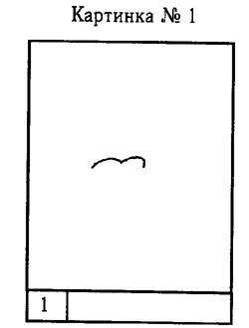
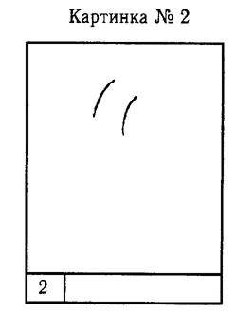
Приложение 1.
Тест креативности Торренса «Завершение картинок» Предлагаемый вариант теста Торренса представляет собой набор картинок с некоторым набором элементов (линий), используя которые испытуемым необходимо дорисовать картинку до некоторого осмысленного изображения. В данном варианте теста используется 6 картинок, выбранных из 10 оригинальных. Диагностические возможности адаптированного варианта методики позволяют оценивать такие 2 показателя креативности как:
1. оригинальность, 2. уникальность.
Тест может проводиться как в индивидуальном, так и в групповом варианте.
«Перед вами бланк с 6 недорисованными картинками. Вам необходимо дорисовать их. Дорисовывать можно что угодно и как угодно. После завершения рисунка необходимо дать ему название и подписать снизу в строке».
Стимульный материал:

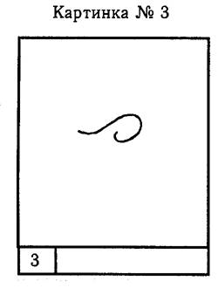
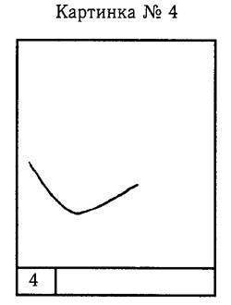

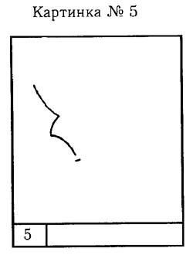
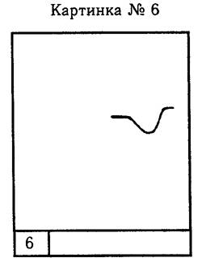
Интерпретация:
В оригинальном тесте Торренса используется несколько показателей креативности. Наиболее значимый из них – оригинальность, непохожесть созданного испытуемым изображения на изображения других испытуемых. Другими словами, оригинальность понимается как статистическая редкость ответа. Следует, однако, помнить, что двух идентичных изображений не бывает, и, соответственно, говорить следует о статистической редкости типа (или класса) рисунков. В блоке интерпретации приведены различные типы рисунков и их условные названия, предложенные автором адаптации, которые отражают некоторую существенную характеристику изображения. При этом важно, что условные названия рисунков, как правило, не совпадают с названиями рисунков, данными самими испытуемыми. В этом, по мнению А.Н. Воронина, достаточно ярко проявляются различия между вербальной и невербальной креативностью. Поскольку тест используется для диагностики невербальной креативности, то названия картинок, даваемые самими испытуемыми, из последующего анализа исключаются и используются только в качестве вспомогательного средства для понимания сути рисунка.
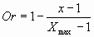
Показатель «оригинальность» рисунка оценивается исходя из его массива данных и подсчитывается по следующей формуле:

,
где Or – оригинальность данного типа рисунка; x – количество рисунков иного типа; Xmax – максимальное количество рисунков в типе среди всех типов рисунков для данной выборки испытуемых.
Индекс оригинальности по Торренсу подсчитывался как средняя оригинальность по всем картинкам. Если оригинальность рисунка равнялась 1,00, то такой рисунок признавался уникальным. Дополнительно подсчитывался индекс уникальности, определяемый как количество картинок для данного испытуемого.
Наряду с показателем «оригинальность» в полном тесте Торренса используется показатель «беглости» выполнения, определяемый как количество рисунков за исключением повторяющихся (без существенных вариаций) и нерелевантных. Под нерелевантными понимаются рисунки, не включающие в себя линий стимульного материала или не являющиеся составной частью рисунка. При адаптации методики данный показатель оказался малоинформативным. При наличии нерелевантных рисунков, как правило, наблюдался процесс перехода от неоригинальных рисунков к оригинальным и уникальным, то есть имел место последовательно разворачиваемый во времени процесс перехода к творческим решениям. Гораздо реже (1-2 случая) имело место непонимание инструкции. В обоих этих случаях стандартная процедура подсчета тестового балла неприменима и для определения уровня креативности требуется повторное тестирование. Такой показатель, как «гибкость», достаточно хорошо работает в субтесте «Параллельные линии», где требуется дорисовать до осмысленного изображения двенадцать пар параллельных линий. «Гибкость» в данном случае подразумевает наличие различных типов изображений для каждой пары линий и легкость перехода от одного типа изображения к другому. В случае с различным стимульным материалом, предлагаемым для дорисовки, такой показатель вряд ли осмыслен и при его определении как «количество различных категорий изображений» малоотличим от оригинальности. Показатель «сложности» изображения, понимаемый как «тщательность разработки рисунка, количество дополнений к основному рисунку и т.д.», характеризует скорее некоторый «изобразительный» опыт испытуемого и определенные личностные черты (например, эпилептоидность, демонстративность), чем характеристики креативности. В данном варианте теста показатели «беглость» выполнения, «гибкость», «сложность» изображения, не используются.
Интерпретация результатов тестирования по данному тесту достаточно сильно зависит от специфики выборки, поэтому адекватные и надежные выводы об отдельном человеке можно получить только в рамках данной выборки или схожей с ней. В данном случае представлены нормы и атлас типичных рисунков для выборки молодых менеджеров, и соответственно можно достаточно хорошо оценивать невербальную креативность людей такого или схожего контингента. Если выборка сильно отличается от предлагаемой, то необходимо анализировать результаты по всей новой выборке и только тогда давать заключения об отдельных людях.
Для оценки результатов тестирования людей, относящихся к контингенту менеджеров или схожему с ним, предлагается следующий алгоритм действий.
Необходимо сопоставить дорисованные с имеющимися в атласе и при нахождении схожего типа присвоить данному рисунку оригинальность, указанную в атласе. Если в атласе нет такого типа рисунков, то оригинальность данной дорисованной картинки считается 1,00. Индекс оригинальности подсчитывается как среднее арифметическое оригинальностей всех картинок.
Пусть первый рисунок схож с картинкой 1.5 атласа. Ее оригинальность – 0,74. Второй рисунок схож с картинкой 2.1. Ее оригинальность – 0,00. Третий рисунок ни на что не
похож, но первоначально предлагаемые к дорисовке элементы в рисунок не включены. Такая ситуация интерпретируется как уход от задания и оригинальность данного рисунка оценивается 0,00. Четвертый рисунок отсутствует. Пятый рисунок признан уникальным (ни на что в атласе не похожим). Оригинальность – 1,00. Шестой рисунок оказался схожим с картинкой 6,3 и оригинальность 0,67. Таким образом, суммарный балл для данного протокола – 2,41 / 5 = 0,48.
При оценке оригинальности данного рисунка следует принимать во внимание, что иногда «типичные» рисунки появляются в ответ на нетипичные для них стимулы. Так, для картинки 1 наиболее типичен рисунок, названный нами условно «облако». Такого же типа рисунок может появиться в ответ на стимульный материал картинки 2 или 3. В атласе такие случаи дублирования не приводятся и оригинальность таких рисунков следует оценивать по имеющимся для других картинок изображениям. В нашем случае оригинальность рисунка «облако», появившегося на второй картинке, оценивается 0,00 баллами.
Индекс уникальности (количество уникальных картинок) данного протокола – 1. Используя процентильную шкалу, построенную для этих двух индексов, можно определить место данного человека относительно предлагаемой выборки и соответственно сделать выводы о степени развития у него невербальной креативности. Результаты рассмотренного выше протокола показывают, что данный человек находится на границе 80%. Это означает, что примерно у 80% людей в данной выборке невербальная креативность (по индексу оригинальности) оказалась выше, чем у него. Однако индекс уникальности у него выше и только 20% имеют индекс более высокий. Для оценки креативности как таковой большее значение имеет индекс уникальности, показывающий, насколько действительно новое может создать человек, но дифференцирующая сила предлагаемого индекса мала и поэтому как вспомогательный используется индекс оригинальности.
Процентильная шкала
1. – процент людей, результаты которых превышают указанный уровень 2. – значение индекса оригинальности
3. – значение индекса уникальности

Приложение 2.

Психодиагностика творческого мышления Елены Туник

Субтест 1. Использование предметов (варианты употребления) Задача

Перечислить как можно больше необычных способов использования предмета.

Инструкция для испытуемого

Газета используется для чтения. Ты же можешь придумать другие способы ее использования. Что из нее можно сделать? Как ее можно еще использовать? Инструкция зачитывается устно. Время выполнения субтеста — 3 мин. При
индивидуальной форме проведения все ответы дословно записываются психологом. При групповой форме проведения ответы записывают сами испытуемые. Время засекается после прочтения инструкции.

Оценивание

Результаты выполнения теста оценивались в баллах. Имеются три показателя.

1) Беглость (беглость воспроизведения идей) — суммарное число ответов. За каждый ответ дается 1 балл, все баллы суммируются.

Б = n.

Б — беглость,
n — число уместных ответов.

Следует обратить особое внимание на термин «уместные ответы». Нужно исключить из числа учитываемых те ответы, которые упоминались в инструкции, — очевидные способы использования газет: читать газету, узнавать новости и т.д.

2) Гибкость — число классов (категорий) ответов.

Все ответы можно отнести к различным категориям. Например, ответы типа: «из газеты можно сделать шапку, корабль, игрушку» и т.д. относятся к одной категории — создание поделок и игрушек.

Категории ответов

1. Использование для записей (записать телефон, решать примеры, рисовать).
2. Использование для ремонтных и строительных работ (заклеить окна, наклеить под обои).
3. Использование в качестве подстилки (постелить на грязную скамейку, положить под обувь, постелить на пол при окраске потолка).
4. Использование в качестве обертки (завернуть покупку, обернуть книги, завернуть цветы).
5. Использование для животных (подстилка кошке, хомяку, привязать на нитку бантик из
газеты и играть с кошкой).
6. Использование как средства для вытирания (вытереть стол, протирать окна, мыть посуду, в качестве туалетной бумаги).
7. Использование как орудия агрессии (бить мух, наказывать собаку, плеваться шариками из газеты).
8. Сдача в макулатуру.
9. Получение информации (смотреть рекламу, давать объявления, делать вырезки, проверить номер лотерейного билета, посмотреть дату, посмотреть программу TV и т.д.). 10. Использование в качестве покрытия (укрыться от дождя, солнца, прикрыть что-то от пыли).
11. Сжигание (для растопки, для разведения костра, сделать факел). 12. Создание поделок, игрушек (сделать корабль, шапку, папье-маше).

Следует приписать каждому ответу номер категории из вышеприведенного списка, затем, если несколько ответов будут относиться к одной и той же категории, то учитывать только первый ответ из этой категории, то есть учитывать каждую категорию только один раз.
Затем следует подсчитать число использованных ребенком категорий. В принципе, число категорий может изменяться от 0 до 12 (если не будет дано ответов, отнесенных к новой категории, которой нет в списке).
За ответы, не подходящие ни к одной из перечисленных категорий, добавляется по 3 балла за каждую новую категорию. Таких ответов может быть несколько. Но прежде чем присваивать новую категорию, следует очень внимательно соотнести ответ с приведенным выше списком.
За одну категорию начисляется 3 балла.

Г = 3 m.

Г — показатель гибкости,
m — число использованных категорий.

3) Оригинальность — число необычных, оригинальных ответов. Ответ считается оригинальным, если он встречается 1 раз на выборке в 30—40 человек.

Один оригинальный ответ — 5 баллов.
Все баллы за оригинальные ответы суммируются.

0р = 5 k.

0р — показатель оригинальности, k — число оригинальных ответов.

Подсчет суммарного показателя по каждому субтесту следует проводить после процедуры стандартизации, то есть перевода сырых баллов в стандартные. В данном случае мы предлагаем проводить суммирование баллов по различным факторам, отдавая себе отчет в том, что такая процедура не является достаточно корректной, а следовательно, суммарными баллами можно пользоваться только как приблизительными и оценочными.

Т1 = Б1 + Г1 + Ор1 = n + 3 m + 5 k.

Т1 — суммарный показатель первого субтеста, Б1 — беглость по 1 субтесту,
Г1 — гибкость по 1 субтесту,
Ор1 — оригинальность по 1 субтесту, n — общее число уместных ответов, m — число категорий,
k — число оригинальных ответов.

Субтест 2. Последствия ситуации Задача

Перечислить различные последствия гипотетической ситуации.

Инструкция для испытуемого

Вообрази, что случится, если животные и птицы смогут разговаривать на человеческом языке.
Время выполнения субтеста — 3 минуты.

Оценивание

Результаты выполнения субтеста оценивались в баллах. Имеются два показателя.

1) Беглость (беглость воспроизведения идей) — общее число приведенных последствий. 1 ответ (1 следствие) — 1 балл.

Б = n.

2) Оригинальность — число оригинальных ответов, число отдаленных следствий. Здесь оригинальным считается ответ, приведенный только один раз (на выборке
30—40 человек).
1 оригинальный ответ — 5 баллов.

0р = 5 k.

0р — показатель оригинальности, k — число оригинальных ответов.

Т2 = n + 5 k.

Т2 — суммарный показатель второго субтеста.

Как и в первом субтесте, следует обратить внимание на исключение неуместных (неадекватных) ответов, а именно: повторяющихся ответов и ответов, не имеющих отношения к поставленной задаче.

Субтест 3а. Слова

Модификация для детей 5—8 лет. Субтест проводится индивидуально.
Задача

Придумать слова, которые начинаются или оканчиваются определенным слогом.

Инструкция для испытуемого

1 часть. Придумай слова, которые начинаются на слог «по», например «полка». На ответ дается 2 минуты.
2 часть. Придумай слова, которые оканчиваются слогом «ка», например «сумка». На ответ дается 2 минуты.
Время выполнения всего субтеста — 4 минуты.

Оценивание

Результаты выполнения субтеста оцениваются в баллах. Имеются два показателя.

1) Беглость — общее число приведенных слов. 1 слово — 1 балл.

Б = n

Б — показатель беглости, n — общее число слов.

Как и ранее, следует вычеркнуть повторяющиеся слова, а также не учитывать неадекватные слова.

2) Оригинальность — число оригинальных слов, приведенных один раз на выборку 30— 40 человек.
1 оригинальное слово — 5 баллов.

0р = 5 k.

Ор — показатель оригинальности, k — число оригинальных слов.

Т3 = n + 5 k.

Т3 — суммарный показатель третьего cубтеста (для детей 5—8 лет).

Субтест 3б. Выражение

Модификация для детей 9—15 лет

Задача

Придумать предложения, состоящие из четырех слов, каждое из которых начинается с указанной буквы.
Инструкция для испытуемого

Придумай как можно больше предложений, состоящих из четырех слов. Каждое слово в предложении должно начинаться с указанной буквы. Вот эти буквы: В, М, С, К (испытуемым предъявляются напечатанные буквы).
Пожалуйста, используй буквы только в таком порядке, не меняй их местами. Привожу пример предложения: «Веселый мальчик смотрит кинофильм».
А теперь придумай как можно больше своих предложений с этими буквами. Время выполнения субтеста — 5 минут.

Оценивание

Результаты выполнения субтеста оцениваются по трем показателям.

1) Беглость — число придуманных предложений (n). 1 предложение — 1 балл.

Б = n.

2) Гибкость — число слов, используемых испытуемым. Каждое слово учитывается только один раз, то есть в каждом последующем предложении учитываются только те слова, которые не употреблялись испытуемым ранее или не повторяют слова в примере. Однокоренные слова, относящиеся к разным частям речи, считаются одинаковыми, например: «веселый, весело».
1 слово — 0,1 балла.

Г = 0,1 m.

Г — показатель гибкости,
m — число слов, используемых один раз.

3) Оригинальность

Подсчитывается число оригинальных по смысловому содержанию предложений. Оригинальным считается предложение, которое встречается 1 раз на выборке в 30—40 человек.
Одно оригинальное предложение — 5 баллов.

Ор = 5 k.

Ор — показатель оригинальности,
k — число оригинальных предложений.

Т3 = n + 0,1 m + 5 k.

Т3 — суммарный показатель третьего субтеста (для детей 9—15 лет).

Субтест 4. Словесная ассоциация Задача

Привести как можно больше определений для общеупотребительных слов.
Инструкция для испытуемого

Найди как можно больше определений для слова «книга». Например: красивая книга. Какая еще бывает книга?
Время выполнения субтеста — 3 минуты.

Оценивание

Результаты выполнения субтеста оцениваются в баллах по трем показателям.

1) Беглость — суммарное число приведенных определений (n). Одно определение — 1 балл.

Б = n.

Б — показатель беглости.

2) Гибкость — число категорий ответов.

Одна категория — 3 балла.

Г = 3 m.

Г — показатель гибкости,
m — число категорий ответов.

Категории ответов

1. Время издания (старая, новая, современная, старинная).
2. Действия с книгой любого типа (брошенная, забытая, украденная, переданная).
3. Материал и способ изготовления (картонная, пергаментная, папирусная, рукописная, напечатанная).
4. Назначение, жанр (медицинская, военная, справочная, художественная, фантастическая).
5. Принадлежность (моя, твоя, Петина, библиотечная, общая).
6. Размеры, форма (большая, тяжелая, длинная, тонкая, круглая, квадратная).
7. Распространенность, известность (известная, популярная, знаменитая, редкая).
8. Степень сохранности и чистоты (рваная, целая, грязная, мокрая, потрепанная, пыльная). 9. Ценность (дорогая, дешевая, ценная).
10. Цвет (красная, синяя, фиолетовая).
11. Эмоционально-оценочное восприятие (хорошая, веселая, грустная, страшная, печальная, интересная, умная, полезная).
12. Язык, место издания (английская, иностранная, немецкая, индийская, отечественная).

Все ответы, относящиеся к одной категории, учитываются только один раз. Максимальный балл — 12 x 3 = 36 баллов (в случае, если в ответах присутствуют все двенадцать категорий, что на практике встречается исключительно редко, а также отсутствуют ответы, которым присваивается новая категория). Как и в субтесте 1, ответам, не подходящим ни к какой категории, присваивается новая категория и, соответственно, добавляется по 3 балла за каждую новую категорию. В этом случае максимальный балл может увеличиться.
Г = 3 m.

Г — показатель гибкости, m — число категорий.

3) Оригинальность — число оригинальных определений.

Определение считается оригинальным, если оно приведено всего один раз на выборке в 30—40 человек.
Одно оригинальное определение — 5 баллов.

0р = 5 k.

Ор — показатель оригинальности,
k — число оригинальных определений.

Т4 = n + 3 m + 5 k.

Т4 — суммарный показатель четвертого субтеста.

Субтест 5. Составление изображений Задача

Нарисовать заданные объекты, пользуясь определенным набором фигур.

Инструкция для испытуемого

Нарисуй определенные объекты, пользуясь следующим набором фигур: круг, прямоугольник, треугольник, полукруг. Каждую фигуру можно использовать несколько раз, менять ее размеры и положение в пространстве, но нельзя добавлять другие фигуры или линии.
В первом квадрате нарисуй лицо, во втором — дом, в третьем — клоуна, а в четвертом — то, что ты хочешь. Подпиши четвертый рисунок.
Испытуемому предъявляется набор фигур, изображенный на рис. 1 и образец выполнения задания — лампа (рис. 2).
Образец незаполненного тестового бланка приведен на рис. 3. Время выполнения всех рисунков — 8 минут.
Длина стороны квадрата — 8 см (для тестового бланка).

Оценивание

Оценивание производится по двум показателям.

1) Беглость — гибкость. В данном показателе учитываются:

n1 — число изображенных элементов (деталей);
n2 — число использованных категорий фигур (из 4 заданных), n2 изменяется от 0 до 4. Одна деталь — 0,1 балла.
Один класс фигур — 1 балл.
n3 — число ошибок (ошибкой считается использование в рисунке незаданной фигуры или линии).
Одна ошибка — 0,1 балла.
Б4i=1 = (0,1n1i + n2i — 0,1 n3i )

Б — беглость,
i — номер рисунка (от 1 до 4).
Баллы Б суммируются по четырем рисункам.

2) Оригинальность

k1 — число оригинальных элементов рисунка.
Под оригинальным элементом понимается элемент необычной формы, необычное расположение элемента, необычное использование элемента, оригинальное расположение элементов друг относительно друга.
Один оригинальный элемент — 3 балла.
В одном рисунке может быть несколько оригинальных элементов.
k2 — оригинальность четвертого рисунка (по теме, по содержанию). Может встречаться один раз на выборку в 30—40 человек.
k2 может принимать значения 0 или 1.
За оригинальный сюжет начисляется 5 баллов (это относится только к четвертому рисунку)

0р4i=1 = 5 k + k1i .

Ор — оригинальность,
i — номер рисунка (от 1 до 4).

Т5 = Б + 0р.

Т5 — суммарный показатель пятого субтеста, Б — беглость,
0р — оригинальность.

Субтест 6. Эскизы Задача

Превратить в различные изображения одинаковые фигуры (круги), приводимые в квадратах.

Инструкция для испытуемого

Добавь любые детали или линии к основному изображению так, чтобы получились различные интересные рисунки. Рисовать можно как внутри, так и снаружи круга. Подпиши название к каждому рисунку.
Время выполнения задания — 10 минут.
Тестовый бланк — это лист стандартной бумаги (формат А4), на котором изображено 20 квадратов с кругом посередине. Размеры квадрата 5 x 5 см, диаметр каждого круга — 1,5 см.
На рис. 5 приводится образец тестового бланка для данного субтеста.
В качестве примера к субтесту предъявляется нарисованный человечек (рис. 6).

Оценивание

Проводится по трем показателям:
1) Беглость — число адекватных задаче рисунков. Один рисунок — 1 балл.

Б = n

n — число рисунков (изменяется от 0 до 20).

Исключаются рисунки, точно повторяющие друг друга (дубликаты), а также рисунки, в которых не использован стимульный материал — круг.

2) Гибкость — число изображенных классов (категорий) рисунков. Например, изображения различных лиц относятся к одной категории, изображения различных животных также составляют одну категорию.
Одна категория — 3 балла.

Г = 3m.

m — число категорий.

Категории ответов

1. Война (военная техника, солдаты, взрывы).
2. Географические объекты (озеро, пруд, горы, солнце, луна). 3. Звери. Птицы. Рыбы. Насекомые.
4. Знаки (буквы, цифры, нотные знаки, символы). 5. Игрушки, игры (любые).
6. Космос (ракета, спутник, космонавт). 7. Лицо (любое человеческое лицо).
8. Люди (человек).
9. Машины. Механизмы. 10. Посуда.
11. Предметы домашнего обихода.
12. Природные явления (дождь, снег, град, радуга, северное сияние). 13. Растения (любые — деревья, травы, цветы).
14. Спортивные снаряды.
15. Съедобные продукты (еда). 16. Узоры, орнаменты.
17. Украшения (бусы, серьги, браслет).

Если рисунок не соответствует ни одной категории, ему присваивается новая категория.

3) Оригинальность

Оригинальным считается рисунок, сюжет которого использован один раз (на выборке в 30—40 человек).
Один оригинальный рисунок — 5 баллов.

Ор = 5 k.

Ор — показатель оригинальности, k — число оригинальных рисунков.
T6 = n + 3 m + 5 k.

Т6 — суммарный показатель шестого субтеста.

При подсчете баллов по шестому субтесту следует учитывать все рисунки вне зависимости от качества изображения. О сюжете и теме надо судить не только по рисунку, но и обязательно принимать во внимание подпись (см. например — рис. 7).
У маленьких детей, которые не умеют писать, после окончания работы необходимо спросить, что изображено на рисунках, и подписать названия к рисункам. В основном это относится к возрастной группе 5—7 лет.

Субтест 7. Спрятанная форма Задача

Найти различные фигуры, скрытые в сложном, малоструктурированном изображении.

Инструкция для испытуемого

Найди как можно больше изображений на этом рисунке. Что нарисовано на этой картинке?
Время выполнения субтеста — 3 минуты.
Тестовые стимульные материалы (изображения) приведены на рисунках 8(1), 8(2), 8(3), 8(4): всего четыре различных рисунка. Предъявлять следует только один рисунок. Остальные даны для того, чтобы можно было провести повторное тестирование в другое время.

Оценивание

Результаты выполнения субтеста оцениваются в баллах по двум показателям:

1) Беглость — суммарное число ответов (n). Один ответ — 1 балл.

Б = n.

2) Оригинальность — число оригинальных, редких ответов. В данном случае оригинальным будет считаться ответ, данный один раз на выборке в 30—40 человек. Один оригинальный ответ — 5 баллов.

0р = 5 k.

Ор — оригинальность,
k — число оригинальных, редких ответов.

T7 = n + 5 k.

Т7 — суммарный показатель седьмого субтеста.

Следует отметить, что в первом издании данного теста (13) приводился только один рисунок. К сожалению, в ряде изданий были скопированы отдельные части вышеуказанной брошюры, а стимульное изображение — рисунок 6 — стал широко известен. Поэтому мною были созданы еще пять дополнительных рисунков для седьмого
субтеста. Хотелось бы выразить большую благодарность студенту художественно-графического факультета Российского государственного педагогического университета г. Санкт-Петербурга Дмитрию Дмитриеву за помощь в композиционном построении этих рисунков.

КАЧЕСТВЕННОЕ ОПИСАНИЕ ПОЛУЧЕННЫХ ДАННЫХ

Используемые нами тесты проводились с детьми в виде веселых занятий. На них царила непринужденная атмосфера. Дети предупреждались заранее, что все их ответы будут правильными, чем больше они придумают ответов, тем лучше, даже если это необычные ответы. Участникам предлагалось пофантазировать, все ответы поощрялись. Большинство детей отвечали с большой охотой и с желанием продолжать занятия дальше. Будем обсуждать данные по объединенной выборке — 100 человек, возраст — 7 лет.

Субтест 1. Использование предметов (варианты употребления)

По этому тесту испытуемыми было дано в среднем шесть ответов на человека (за 3 минуты), разброс по числу ответов велик — от 1 до 14.
Наиболее часто встречающиеся ответы: «Можно сделать из газеты самолет, шапку, корабль. Сдать в макулатуру. Подстилать. Узнавать из нее новости. Узнавать программу телевидения».
Редкие, оригинальные ответы: «Замочить газету и переводить слова. Обмахиваться, если жарко. Наказывать газетой собаку (хлопать собаку). Пользоваться как календарем. Узнать номер лотерейного билета. Дать играть кошке. Составлять анонимки».

Субтест 2. Последствия ситуации

Этот тест вызвал у некоторых детей затруднение. В среднем было дано четыре ответа (за 3 минуты). Разброс ответов по числу— от 0 до 11.
Было приведено примерно 80 типов ответов. Часто повторяющиеся ответы: «Люди и звери будут разговаривать, понимать друг друга. Будут дружить. Люди и звери будут помогать друг другу. Будет весело. Будет неразбериха».
Редкие, оригинальные ответы: «Звери будут учить иностранные языки. Будут учиться петь песни. Будут выступать по телевидению. Голубь полетит и передаст письмо словами. Звери будут ездить на дачу. У зверей отпадет шерсть и хвост».

Субтест 3а. Слова

Этот тест обладает большой различительной силой.
Среднее число придуманных слов (каждого типа) — 5. Разброс слов — от 0 до 20. Примеры часто приводимых слов: в первой части — «пол, пошла, поле, поезд»; во второй — «кошка, мышка».
Примеры оригинальных слов: в первой части — «подорожник, поздравление, поминки, порка»; во второй — «креветка, строчка».

Субтест 3б. Выражение

Субтест обладает большой различительной силой. Среднее число придуманных предложений — 4. Разброс предложений — от 0 до 9.
Примеры часто приводимых предложений: «В Москве стоит кинотеатр», «В машине сидит кот».
Примеры оригинальных, грамматически верно построенных предложений: «В масленицу
скворцы кричат», «Всегда можно солить картошку», «Воробей мешал сороке кричать», «Вода морская соленая, караул», «Витя мухобойкой сбил комара».

Субтест 4. Словесная ассоциация

Среднее число приведенных ответов — определений к слову «книга» — составляло 11. Разброс ответов по числу — от 1 до 30 (за 3 минуты). Было дано 180 ответов.
Часто встречающиеся ответы: «интересная, красивая, большая, маленькая, сказочная, хорошая».
Редкие ответы: «удивительная, странная, забытая, правдивая, хреновая, купленная, документальная, запрещенная, мокрая».

Субтест 5. Составление изображений

Для этого субтеста предложена достаточно сложная система подсчета баллов. При подсчете учитывается общее число изображенных элементов, число использованных категорий фигур (из четырех заданных), оригинальность рисунка и его элементов. За ошибку считалось использование других фигур и линий, кроме заданных.

Субтест 6. Эскизы

Предложенная система подсчета баллов для этого теста также довольно трудоемкая.

При подсчете показателей этого субтеста учитывается общее число категорий рисунков, число изображенных предметов: например, изображения шести различных лиц относятся к одной категории, изображения нескольких разных букв также относятся к одной категории. Считается ошибкой, если испытуемый не использовал круг для построения своего рисунка, учитывается оригинальность и редкость изображения. Также учитывается оригинальность подхода, а именно: необычное выполнение рисунка, удачное использование круга, необычная композиция и т.д.

Субтест 7. Спрятанная форма

Этот субтест любят выполнять дети. Среднее число ответов по рис. 8(1) — 12, разброс ответов — от 5 до 25. Всего дано 190 различных ответов, то есть по этому субтесту получено самое большое число ответов.
Часто встречающиеся ответы: «зонт, рыба, кувшин, ведро, птица, шляпа, человек, солнце, лампа, лодка, облако».
Редкие, оригинальные ответы: «баскетбольная корзина, взрыв, кактус, банан, якорь, мина, дядя Степа, таракан, каштан, круг для плавания, кувшин старика Хоттабыча, сосиска, забор».

СРАВНЕНИЕ ПЕРВИЧНЫХ СТАТИСТИЧЕСКИХ ХАРАКТЕРИСТИК СУБТЕСТОВ

Комплексное исследование по предложенной методике проводилось на базе средней школы-гимназии (экспериментальный класс), средней школы с углубленным изучением иностранного языка (обычный класс) и шахматного клуба городского Дворца творчества юных г. Санкт-Петербурга. Всего обследовано 150 человек в возрасте 7 лет.
Решались следующие задачи:

1. Разработать батарею методик, позволяющих оценить различные параметры творческого мышления:
— вербальное — творческое мышление; — образное — творческое мышление.

2. Изучить взаимные корреляции между такими показателями, как беглость и оригинальность мышления.

3. Изучить взаимные корреляции:

— между показателями отдельных субтестов;
— между показателями отдельных областей: вербальным и образным творческим мышлением;
— между показателями отдельных субтестов и областей и интегральным показателем, характеризующим творческое мышление.

4. Выделить в данной батарее тестов те, которые являются наиболее информативными и хорошо дифференцируют различия в уровне творческого мышления.

Полученные результаты анализировались количественно и качественно. Проводилась их статистическая обработка: вычислялись средние значения, стандартные отклонения, был проведен корреляционный анализ данных.
Были подсчитаны первичные показатели творческости: среднее, стандартное отклонение и коэффициент вариации. Также был проведен расчет коэффициентов корреляции Спирмена между показателями отдельных субтестов и показателями отдельных субтестов и интегральными характеристиками.
Были введены интегральные показатели беглости, оригинальности, гибкости, а также интегральный вербальный показатель (1—4 субтесты), интегральный образный показатель (5—7 субтесты) и общий интегральный показатель.

ВЫВОДЫ

Разработана батарея тестов творческого мышления (состоящая из семи субтестов). С помощью данных субтестов изучалось:

— вербальное творческое мышление (4 субтеста); — образное творческое мышление (3 субтеста).

Была изучена связь двух факторов (гибкости и оригинальности) с интегральными показателями творческого мышления.
При анализе показателей беглости (суммарное число ответов) и оригинальности (число необычных, оригинальных ответов) мышления было показано, что наибольшее число ответов и наибольшее число оригинальных ответов испытуемые дают в субтестах 4 и 7. Субтесты 2, 3, 4, 7 обладают наибольшей различительной способностью: наилучшим образом дифференцируют испытуемых.
В целом можно отметить, что вербальные субтесты обладают большей различительной способностью, чем образные; а показатель оригинальности обладает большей различительной способностью, чем показатель беглости.
Была изучена корреляция субтестов между собой и интегральными показателями творческости.
Вербальные субтесты (1, 2, 3, 4) значимо коррелируют между собой и со всеми интегральными показателями и с образным субтестом 7.
Образные субтесты (5, 6, 7) не коррелируют между собой; субтесты 5, 6 не коррелируют с вербальными субтестами, но значимо коррелируют с интегральными показателями.
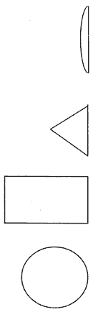
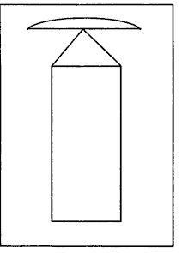
Следует особо выделить субтест 6, который коррелирует только с интегральными образными показателями.

Рис. 1. Стимульный материал к субтесту 5

Рис. 2. Лампа. Пример выполненного рисунка к субтесту 5 (для предварительного предъявления)

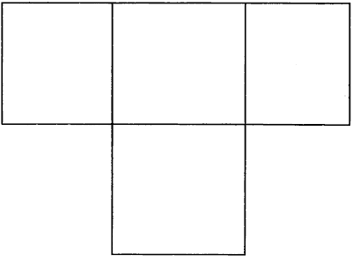
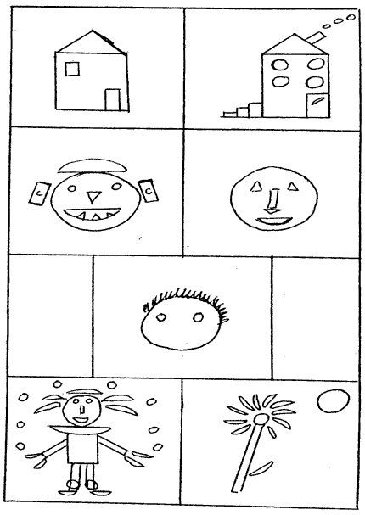
Рис. 3. Образец тестового бланка для субтеста 5
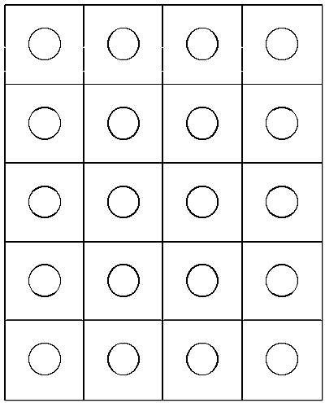
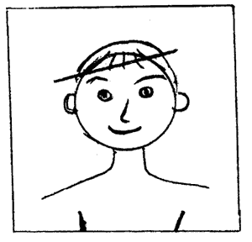
Рис. 4. Примеры рисунков, выполненных в субтесте 5

Рис. 5. Образец тестового бланка для субтеста 6

Рис. 6. Пример рисунка для предварительного показа в субтесте 6

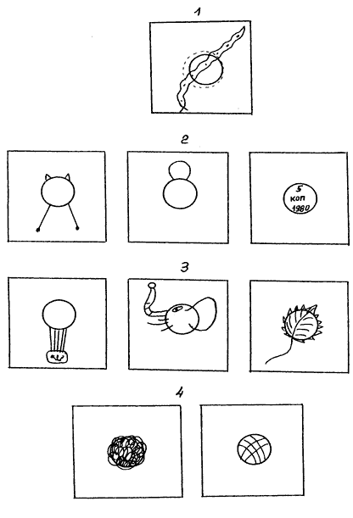
Рис. 7. Примеры рисунков, выполненных в субтесте 6

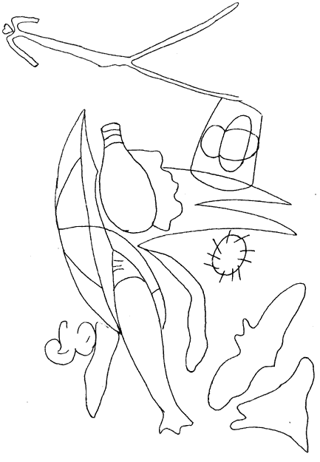
Рис. 8(1). Стимульный материал к субтесту 7

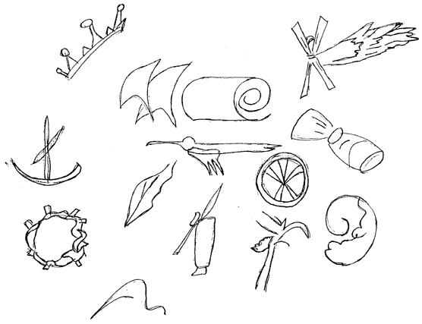
Рис. 8(2). Стимульный материал к субтесту 7

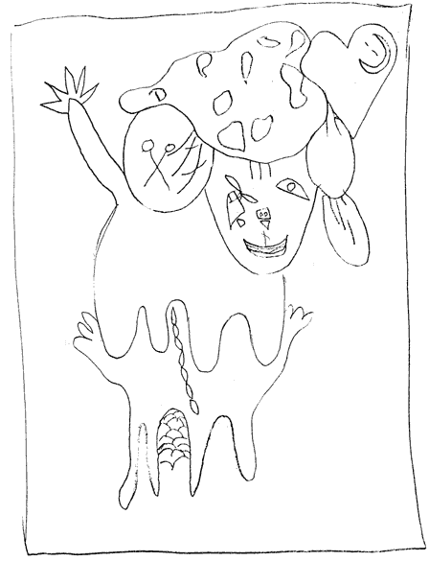
Рис. 8(3). Стимульный материал к субтесту 7
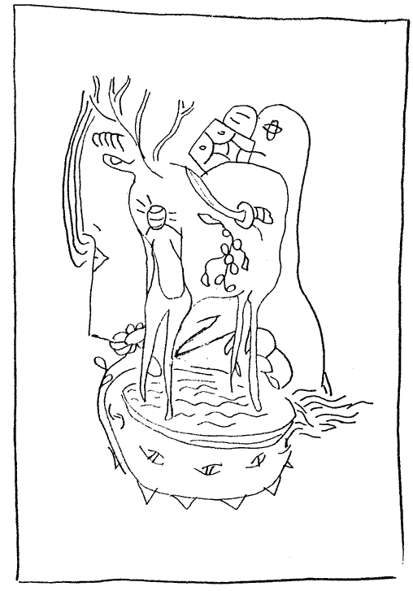

Приложение 3.

Методика оценки сочинённой ребёнком сказки О.М.Дьяченко и Е.Л.Пороцкой.

Ребёнку предлагалось сочинить сказку, которая оценивалась по пятибалльной шкале оценки с учётом показателей продуктивности, вариативности и оригинальности:

0 баллов – за отказ от задания или пересказ знакомой сказки;

1 балл – за пересказ знакомой сказки, но с внесением новых элементов;

2 балла – при внесении существенных элементов новизны в известную сказку;

3 балла – если это было дополнено деталями;

4 балла – за полностью самостоятельно придуманную, но схематично изложенную сказку;

5 баллов – если изложение её было развёрнутым.

